Zadavatel: Zhotovitel:
HOUSKA & DOUDA, spol. s r.o.
M.J. Lermontova 11/1018
Praha 6 16000

IČO: 48111911 DIČ CZ 48111911
Email: info@houska-douda.cz
Městská část Praha-Libuš
Úřad městské části Praha-Libuš
Mgr. Kateřina Turnová
Místostarostka pro ekonomiku, školství, soc. oblast, zdravotnictví
Libušská 35/200, 142 00 Praha 4 – Libuš

IČ: 00231142 DIČ: CZ 00231142

Předmět nabídky:
Restaurování sochy Alenka od autora Kurta Gebauera umístěné v ZŠ Meteorologická Praha 4

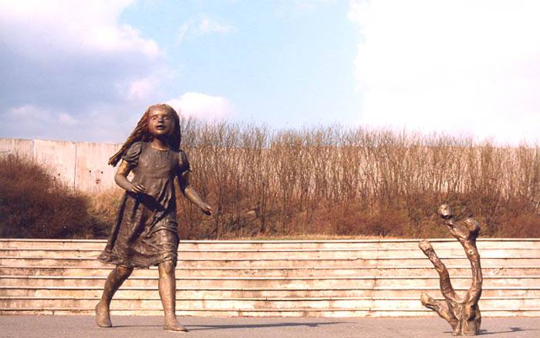

Materiál: bronz
kámen / hadec / oči
Povrchová úprava: zlacení pl. zlatem, bronz patina
Poškození
Socha: povrchové mechanické defekty, zejména na hřbetě levé ruky, je uříznutý kotevní Fe trn o průměru 40 mm v přední stojné noze
Povrh: zlacení je na exponovaných místech opršené, poškození povrchu barevným červeným nátěrem na zádech sochy
Bronzový keř: chybí, byl odcizen

Restaurátorský záměr
Umístit sochu zpět na nádvoří školy s původní povrchovou úpravou, odlití a osazení chybějícího keře
Postup:
- Transport sochy do dílny.
- Nastavení kotevního trnu, opravy a zacelení mechanických defektů povrchu.
- Čištění povrchu organickými rozpouštědly od nástřiku barev, následně od usazených nečistot, tak aby nebyla narušena patina a dochované zlacení sochy.
- Čištění povrchu od usazených nečistot, tak aby nebyla narušena patina a dochované zlacení sochy.
- Retuše povrchové úpravy po konzultaci s autorem díla.
- Zaformování a odlití chybějícího keře včetně přípravy pro osazení.
- Patinace a sjednocení povrchu keře s povrchem sochy Alenky.
- Montáž díla na předem připravené místo – betonový základ.

Všechny práce budou prováděny po konzultaci s autorem díla a objednatelem, zejména způsob rehabilitace PÚ a zlacení povrchu.

Kvalifikovaný odhad
Socha Aleny
- Demontáž a transport 18.000 Kč
- Mechanické opravy 48.000 Kč
- Čištění povrchu, retuše 46.000 Kč
- Zlacení 25.000 Kč
- Fixace povrchové úprava 16.000 Kč
- Montáž na místo 28.000 Kč

Doplnění keře
- Odlití kopie keře 113.000 Kč
- Zlacení 26.000 Kč
- Patinace 20.000 Kč
- Osazení kamenů hadec 18.000 Kč
- Montáž na místo 27.000 Kč

Cena celkem bez DPH 385.000 ,-Kč
DPH 80.850,- Kč

Celková cena s DPH 465.850,- Kč

Na Buštěhradě dne: 16. 7. 2024 Zpracoval: Petr Douda

